Calendar
1> java.util.Calendar public abstract class Calendar extends Object implements Serializable, Cloneable, Comparable<Calendar>
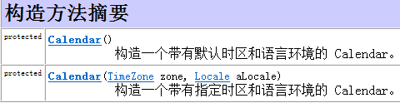
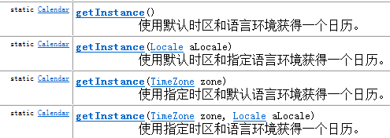
Calendar 类是一个抽象类，它为特定瞬间与一组诸如 YEAR、MONTH、DAY_OF_MONTH、HOUR 等 日历字段之间的转换提供了一些方法，并为操作日历字段（例如获得下星期的日期）提供了一些方法
Calendar.YEAR
Calendar.MONTH
Calendar.DAY_OF_MONTH
Calendar.DAY_OF_WEEK
设置日历字段 YEAR、MONTH 和 DAY_OF_MONTH 的值
void set(int year, int month, int date)
返回给定日历字段的值
int get(int field)
根据日历的规则，为给定的日历字段添加或减去指定的时间量
void add(int field, int amount)

2> public class GregorianCalendar extends Calendar
GregorianCalendar 是 Calendar 的一个具体子类，提供了世界上大多数国家/地区使用的标准日历系统。
3 > 两个练习题：
